1

**Задняя пластиковая накладка Nillkin для Lenovo S720**

<http://video-shoper.ru/access_shipment/9605503.html>

**А** **Ц 9605503/Х/721**

**Задняя пластиковая накладка Nillkin для Lenovo S720: надежная защита телефона**

Для того чтобы надежно защитить корпус телефона от царапин, сколов и иных повреждений воспользуйтесь отличной помощницей – задней накладкой из поликарбоната от Nillkin. Модель совместима с Lenovo IdeaPhone S720 и призвана защитить гаджет, поддерживать первоначальный аккуратный и красивый вид и оберегая от возможных поломок.

Потертости постоянно появляются на вашем телефоне? Конечно, это неизбежно – следы на корпусе дорогой вещи, если вы заранее не позаботились о ее сохранности. Накладка Nillkin поможет защитить и продлить жизнь вашему Lenovo S720.

Аксессуар выполнен из приятного на ощупь материала, его особенностью является надежное, без скольжения удерживание в руках благодаря шершавой поверхности накладки. Она уверенно закроет собой заднюю крышку и торцевую часть телефона, поэтому дефекты просто не смогут появиться на корпусе!

При этом все разъемы останутся в обычном доступе – камера, наушники, зарядка – все будет работать в привычном режиме!

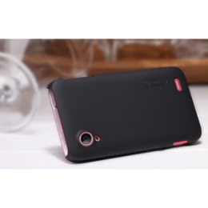

<http://www.skay-shop.com.ua/5941-19150-thickbox/plastikovaja-nakladka-nillkin-super-frosted-shield-dlja-lenovo-s720-black.jpg>  
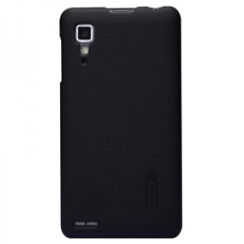

<http://images.sota.kh.ua/cache/data/Accessories/cases/nillkin-lenovo-p780-black-02-600x600.jpg>

Приобрести заднюю пластиковую накладку Nillkin вы можете прямо сейчас, позвонив нам по телефону или оставив свои контакты для связи в специально форме! Мы доставим вашу покупку в максимально короткий срок, продемонстрируем ее взаимодействие с вашим телефоном и ответим на все ваши вопросы! Торопитесь, наше предложение ограничено!

**2**

**Защитная пленка для Lenovo S939 глянцевая Ainy**

<http://video-shoper.ru/access_shipment/9620263.html>

А Ц 9620263/Х/721

**Защитная пленка для Lenovo S939 глянцевая Ainy: современная защита экрана**

Если вы задумались над тем, как сохранить на длительный срок свой любимый телефон Lenovo S939 в его первозданном состоянии, то покупка защитной пленки – это отличный вариант!

Только она сможет дать вам уверенность, что чувствительный экран сенсорного телефона огражден от механического воздействия – царапин, сколов, трещин и т.п.

Защитная пленка Lenovo S939 от Ainy ничуть не снижает чувствительность при нажатии. Даже с течением времени она не деформируется, поэтому вы сможете максимально долго пользоваться ею, без необходимости смены.

Модель предусматривает все технологические отверстия, приспособленные под особенности экрана телефона – вырезы под камеру, разъемы и т.д.

Ainy – это гарантированное качество, проверенное временем! Она легко наклеивается, уверенно и плотно прилегает, обладает достаточной прозрачностью, как будто ее и нет вовсе!

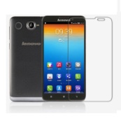

<http://shoc.by/images/katalog/2014012319332873499.jpg>

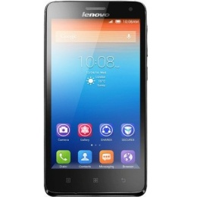

<http://shoc.by/images/katalog/lenovo-s-660_l.jpg>

Приобрести защитную глянцевую пленку для Lenovo S939 от Ainy вы можете прямо сейчас! Не ждите, свяжитесь с нашим консультантом и надежная, качественная и долговечная защита для вашего телефона вам обеспечена! Обратите внимание на то, что мы гарантируем отменное качество всей продукции. Мы ждем вашего звонка!

**3**

**Задняя силиконовая накладка Melkco для Lenovo A390 белая**

<http://video-shoper.ru/access_shipment/9610578.html>

**А** **Ц 9610578/Х/721**

**Задняя силиконовая накладка Melkco для Lenovo A390 белая: для уверенной защиты смартфона**

Ищите надежную защиту для задней панели вашего телефона Lenovo A390? Тогда не проходите мимо!

Силиконовая накладкаот Melkco для Lenovo A390, безусловно, отвечает самым взыскательным требованиям!

Модель изготовлена из современного, высокопрочного материала. Он не только обережет ваш телефон от механических повреждений, но и сможет прослужить максимально долгое время! Силикон достаточно приятен на ощупь, а главное – он не позволит смартфону случайно выскользнуть из рук.

Теперь вам не будут страшны никакие механические повреждения – царапины, сколы, удары и т.п. Модель плотно прилегает к задней крышке смартфона, повторяя его очертания. При этом камера и все разъемы остаются в свободном доступе.

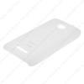

<http://www.sotovikm.ru/goods_pictures/view_183_368iZadnyayainakladkaiMelkcoiUltraiAiri0.4idlyaiLenovoiA390ibelayai(2).jpg>

Если вы решили приобрести силиконовую накладкуот Melkco для Lenovo A390 в белом цвете, то вам необходимо просто связаться с нашим оператором! Выбирайте удобный способ оплаты и доставки, и уже через несколько часов эта модель может стать вашей! Не упустите отличную возможность приобрести товар по самой выгодной цене! Только у нас вы получаете абсолютную гарантию на высокое качество покупки! Торопитесь, наше предложение ограничено! Мы ждем вашего звонка!

**4**

**Задняя силиконовая накладка Melkco для Lenovo A390 черная**

<http://video-shoper.ru/access_shipment/9610579.html>

**А** **Ц 9610579/Х/721**

**Задняя силиконовая накладка Melkco для Lenovo A390 черная: уверенность в гарантированной защите**

Если вы не хотите покупать чехол для своего смартфона Lenovo A390, но понимаете, что задняя панель нуждается в защите от повреждений, обратите свое внимание на накладку от Melkco.

Заинтересовались? Тогда читайте об этой модели подробнее…

Накладка Melkco для Lenovo A390 изготовлена из современного и суперпрочного материала – силикона. Он не только гибкий, плотно облегающий корпус телефона, но еще и достаточно мягкий и прочный, благодаря чему надежно защитит заднюю панель от царапин, сколов, трещин и прочих неприятностей, связанных с механическим воздействием.

Приятная на ощупь текстура обеспечит уверенное расположение телефона в руке, он не будет выскальзывать – это еще один положительный момент использования именно этой модели.

Особая прочность и долговечность, эти качественные характеристики, безусловно, не оставят вас равнодушными!

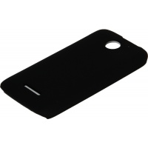

<http://pocketstore.ua/upload/iblock/782/78201ffec1672cbc3a7bdaf5bcdbf910.jpg>

Приобрести защитную заднюю силиконовую накладку от Melkco для Lenovo A390 в черном цвете вы можете прямо сейчас! Просто свяжитесь с нашими операторами и уже через несколько часов вы станете ее счастливым обладателем! Не упустите возможность приобрести товар самого высокого качества по выгодной цене! Звоните, мы ждем вас!

**5**

**Задняя силиконовая накладка Melkco для Lenovo A516 белая**

<http://video-shoper.ru/access_shipment/9610580.html>

А Ц 9610580/Х/721

**Задняя силиконовая накладка Melkco для Lenovo A516 белая: непревзойденное качество исполнения**

Защита задней панели вашего смартфона Lenovo A516 – больше не проблема! Хотите увидеть самую надежную модель, которая способна выдержать даже самые максимальные нагрузки?

Представляем вашему вниманию накладку для задней крышки, обеспечивающую гарантированную сохранность и долгий срок службы телефона.

Изготовленная из особо прочного материала силикона, эта накладка прочно прилегает к панели, при этом оставляя отверстие для камеры и места разъемов в доступности. Она достаточно прочна, способна выдержать удары, царапины, устойчива к различным механическим воздействиям. При этом ваш гаджет, одетый в накладку, выглядит очень стильно и оригинально!

Модель изготовлена в белом цвете, в тон к белоснежному Lenovo A516!

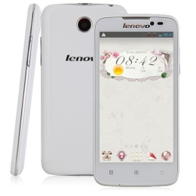

<http://cs3-2.4pda.to/4540700.jpg>

Хотите приобрести белую заднюю панель дляLenovo A516 от Melkcoпрямо сейчас? Тогда спешите воспользоваться нашим специальным предложением! Наша цена самая выгодная, ниже вы просто не найдете! Мы гарантируем отличное качество продукции. А в благодарность за ваш быстрый заказ мы доставим вашу покупку в максимально короткий срок! Место и время получения вы выбираете сами! Звоните нам, не откладывая, и пользуйтесь отличным девайсом!

**6**

**Задняя силиконовая накладка Melkco для Lenovo A516 черная**

<http://video-shoper.ru/access_shipment/9610581.html>

**Задняя силиконовая накладка Melkco для Lenovo A516 черная: для ежедневной уверенности**

А Ц 9610581/Х/721

Хотите, чтобы ваш любимый смартфон Lenovo A516был надежно защищен и прослужил вам максимально долгий срок?

Тогда покупайте накладку на заднюю крышку от Melkco!

Эта модель сохранит телефон от видимых повреждений – царапин, сколов, трещин и прочих результатов неаккуратного обращения или механического воздействия.

Особое преимущество использования накладок в том, что они не увеличивают общий вес гаджета, при этом имеют специальные отверстия для камеры и разъемов для наушников или зарядки. Ваш смартфон будет иметь свой прежний восхитительный внешний вид благодаря надежной защите!

Накладка выполнена из современного и сверхпрочного материала – силикона. Она обволакивает корпус задней панели, повторяя каждый изгиб, надежно крепится и даже с течением долгого времени не отвалится.

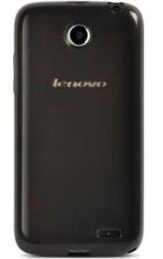

<http://statik.fotos.com.ua/images/products/400/lenovo/a516_cover_black_pg39a465t9_373705313905.jpg>

Приобрести силиконовую накладку от Melkco для Lenovo A516 в черном цвете вы можете в нашем магазине. Для этого надо просто связаться с нашими операторами, выбрать наиболее подходящий день и время получения покупки, а также способ ее оплаты. Наш курьер доставит товар в любую точку Москвы и области, с удовольствием ответит на все вопросы и покажет модель в действии. Звоните прямо сейчас! Мы ждем вас!

7

**Задняя силиконовая накладка Melkco для Lenovo A706 белая**

<http://video-shoper.ru/access_shipment/9610582.html>

А Ц 9610582/Х/721

**Задняя силиконовая накладка Melkco для Lenovo A706 белая: гарантированное качество**

Мягкая накладка – это отличное и современное решение для защиты задней панели смартфона. Невесомая, но такая надежная, она оградит ваш гаджет от различных механических повреждений.

Для телефона Lenovo A706 компанией Melkco выпущена специальная серия накладок. Данная модель изготовлена в белом цвете, как раз в тон белоснежному Lenovo A706.

Силикон – это современный материал, который отличается высокой прочностью и в то же время легкостью. Такая накладка обеспечит задней крышке гарантированную защиту от потертостей, царапин и сколов. Это значит, что ваш смартфон в течение долгого времени будет выглядеть как новенький!

Повторяя изгибы и особенности корпуса смартфона, накладка примыкает настолько прочно, что, кажется, как будто ее и нет! При этом особая текстура поверхности, приятная на ощупь, способствует уверенному удерживанию телефона в руке, не позволяя ему выскользнуть.

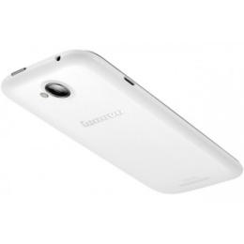

<http://www.skay-shop.com.ua/5486-17795-thickbox/lenovo-a706-white-eu.jpg>

Для того чтобы приобрести силиконовую накладку для задней панели смартфона Lenovo A706 от Melkco в белом цвете, вам достаточно просто связаться с нашими операторами. Они с удовольствием ответят на все ваши вопросы о параметрах совместимости модели, цене и сроках доставки. Кстати, если вы находитесь в Москве или области, то этот товар может стать вашим буквально через несколько часов! Торопитесь заказать эту модель у нас, ведь мы предлагаем не только удивительно выгодную стоимость, но и гарантируем отменное качество продукции! Звоните нам, мы ждем только вас!

**8**

**Задняя силиконовая накладка Melkco для Lenovo A706 черная**

<http://video-shoper.ru/access_shipment/9610583.html>

А Ц 9610583/Х/721

**Задняя силиконовая накладка Melkco для Lenovo A706 черная: надежная защита задней крышки**

Ищите надежную защиту для своего любимого смартфона Lenovo A706? Если пластиковые накладки вам не нравятся и чехол не подходит, то обратите внимание на модель, исполненную из силикона!

Melkco – один из лидеров по производству качественных и долговечных аксессуаров для телефонов. Продукция компании не нуждается в особом представлении, ведь она проверена временем!

Силикон, который использован при производстве этой модели, это современный, прочный и надежный материал, который сохранит корпус вашего телефона от возможных механических повреждений и появления царапин, потертостей и сколов. Теперь даже неловкое или неаккуратное обращение не сможет стать причиной испорченного внешнего вида.

Накладка плотно облегает корпус гаджета, повторяя каждый его изгиб. Практически невесомая, она становится «второй кожей» вашего Lenovo A706!

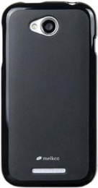

<http://img-sotmarket.ru/1200x1200/img/telefony/mobiles/aksessyary_dlya_mobilnikh/chehol/nakladka-na-zadnyuyu-chast-dlya-lenovo-a706-melkco-matovaya-0.jpg>

Купить модель в черном цвете вы можете у нас. Мы предлагаем не только самую выгодную цену, но и максимально быструю доставку! Звоните нашим операторам, выбирайте наиболее удобный способ оплаты и наслаждайтесь неповторимым качеством и удобством использования! Мы гарантируем отменное качество и долгий срок службы продукции! Не упустите такую отличную возможность! Звоните нам прямо сейчас!

9

**Задняя силиконовая накладка Melkco для Lenovo A830 белая**

<http://video-shoper.ru/access_shipment/9610584.html>

А Ц 9610584/Х/721

**Задняя силиконовая накладка Melkco для Lenovo A830 белая: отличная защита для смартфона**

Для обеспечения сохранности телефонов придумано достаточно много аксессуаров. Если вы выбрали вариант в виде накладки, то для вашего Lenovo A830 отлично подойдет силиконовая модель, предназначенная для задней крышки.

Силикон – это суперпрочный и в тоже время очень легкий материал. Он рассчитан на максимально долгий срок эксплуатации при различных условиях. Теперь вашему смартфону не страшны механические воздействия – накладка убережет корпус задней части от появления царапин, потертостей и сколов.

При этом данная модель изготовлена специально для Lenovo A830, а значит она, в точности повторяет все контуры телефона, имея соответствующие отверстия для камеры и разъемов. Практически сливаясь с корпусом, накладка выглядит стильно, современно и оригинально дополняет смартфон.

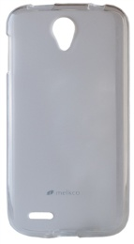

<http://eon7.ru/files/products/Melkco_A830_prozrachny.1500x1500.jpg?d846be8d214814906e19b97dacd0ae0a>

Приобрести заднюю силиконовую накладку для смартфона Lenovo A830 в белом цвете от Melkco вы можете прямо сейчас! Достаточно просто связаться с нашим оператором и выбрать самый оптимальный способ доставки и оплаты покупки! И уже через несколько часов товар может стать вашим! Торопитесь, наше предложение ограничено и вряд ли вы найдете эту модель еще где-то по такой же цене! Мы гарантируем превосходное качество и подлинность всей продукции! Звоните, мы ждем только вас!

**10**

**Задняя силиконовая накладка Melkco для Lenovo A830 черная**

<http://video-shoper.ru/access_shipment/9610585.html>

А Ц 9610585/Х/721

**Задняя силиконовая накладка Melkco для Lenovo A830 черная: надежная защита для вашего смартфона**

Если вы хотите продлить срок службы своего смартфона Lenovo A830, то наверняка уже задумывались о том, чтобы купить накладку на заднюю крышку. Советуем выбирать практичную, долговечную и надежную силиконовую модель.

Melkco – это производитель с мировым именем, который не нуждается в особом представлении. Сегодня огромное количество потребителей по всему миру с удовольствием пользуются продукцией компании, отмечая отменное качество и удобство использования.

При изготовлении накладки учитывались все особенности и габариты модели Lenovo A830. Именно поэтому она так плотно прилегает к корпусу, плавно повторяя все его изгибы. Практически невесомая, она придает телефону оригинальный и современный вид.

Задняя накладка избавит вас от неприятностей, связанных с падением или механическим воздействием на телефон. Она убережет его от царапин, потертостей и сколов.

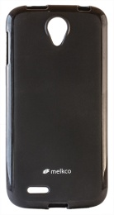

<http://eon7.ru/files/products/Melkco_A830__black.1500x1500.jpg?701365d88d9820a0049a1a6472828131>

Если вы решили купить модель прямо сейчас, то спешите воспользоваться нашим уникальным предложением. Во-первых, вас ждет самая выгодная цена! А во-вторых, в благодарность за ваш заказ мы организуем доставку в максимально короткий срок! Обратите внимание: мы гарантируем отменное качество представленного товара! Звоните и заказывайте!

11

[Задняя силиконовая накладка Melkco для Lenovo S920 черная](http://video-shoper.ru/access_shipment/9610591.html)

<http://video-shoper.ru/access_shipment/9610591.html>

А Ц 9610591/Х/721

[**Задняя силиконовая накладка Melkco для Lenovo S920 черная**](http://video-shoper.ru/access_shipment/9610591.html)**: для надежной защиты задней крышки**

Для того чтобы обеспечить долгий срок службы вашему любимому телефону Lenovo S920, воспользуйтесь специальной накладкой на заднюю крышку!

Melkco – производитель аксессуаров, известный во всем мире и в особом представлении не нуждается. Современные материалы, модернизированная технология производства и гарантированное качество – вот основные преимущества моделей под этой маркой.

Для Lenovo S920 компания выпустила специальную силиконовую накладку – это надежная защита, повторяющая все изгибы корпуса смартфона. При этом предусмотрены отверстия для камеры и разъемов – зарядки, наушников и т.д.

Легкая и пластичная накладка свободно облегает заднюю крышку телефона, ничуть не утяжеляя вес гаджета. При этом ваш Lenovo S920 получает стильный и оригинальный облик!

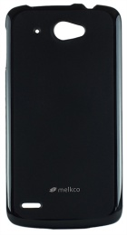

<http://eon7.ru/files/products/Melkco_S920_Black-2.1500x1500.jpg?d1c7adbdb0bc5b2a0356460daa381e8b>

Если вы решили купить силиконовую накладку на заднюю крышку от Melkco в черном цвете, то сделайте это прямо сейчас на нашем сайте! Мы предлагаем вам отличную цену, вряд ли вы где-то найдете лучше. Звоните нашим операторам, они с удовольствием расскажут вам, как оформить заказ и доставку! Обратите внимание: если вы находитесь в Москве и области, то наш курьер привезет покупку в любое удобное для вас время, ответит на все вопросы и даже найдет размен денег! Мы ждем вашего звонка!

12

[Ультратонкая пластиковая накладка Melkco для Lenovo A390 белая](http://video-shoper.ru/access_shipment/9610892.html)

<http://video-shoper.ru/access_shipment/9610892.html>

А Ц 9610892/Х/721

[**Ультратонкая пластиковая накладка Melkco для Lenovo A390 белая**](http://video-shoper.ru/access_shipment/9610892.html)**: отличная защита для смартфона**

Для того чтобы ваш телефон Lenovo A390 прослужил вам как можно дольше времени, необходимо позаботиться и о его внешнем виде. Царапины, потертости и сколы – это не только неприглядный внешний вид аппарата, но и возможность приведения к окончательной деформации его корпуса.

Мы предлагаем оригинальное решение – пластиковую накладку от Melkco!

Особым преимуществом модели является максимально точное повторение габаритов и изгибов корпуса телефона, при этом она снабжена специальными отверстиями под камеру и разъемы вашего смартфона!

Накладка изготовлена из особого пластика, устойчивого к механическому воздействию, способного выдержать сильное давление. Это значит, что даже при неаккуратном обращении, сам телефон останется невредим, вам придется только поменять накладку!

Еще один плюс – малый вес изделия. Она ничуть не утяжелит ваш Lenovo A390, но придаст ему некую оригинальность и индивидуальность.

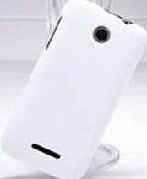

<http://92.img.avito.st/640x480/962392992.jpg>

Приобретайте пластиковую накладку от Melkco для Lenovo A390 прямо сейчас! Только мы предлагаем самую выгодную цену, а также максимально быструю доставку вашей покупки в любую точку Москвы и области. Уверены, лучшего предложения вы просто не найдете! Звоните нашим операторам и выбирайте удобное время и место получения товара! Обратите внимание: мы гарантируем отличное качество нашей продукции! Заказывайте сегодня, не стоит отказываться от такого заманчивого предложения!

13

[Ультратонкая пластиковая накладка Melkco для Lenovo A390 черный](http://video-shoper.ru/access_shipment/9610893.html)

<http://video-shoper.ru/access_shipment/9610893.html>

А Ц 9610893/Х/721

[**Ультратонкая пластиковая накладка Melkco для Lenovo A390 черный**](http://video-shoper.ru/access_shipment/9610893.html)**: для гарантированной защиты телефона**

Как бы аккуратно вы не обращались с вашим смартфоном Lenovo A390, с течением времени на нем так или иначе будут появляться потертости, царапины или даже трещины.

Для того чтобы дольше сохранить красивый внешний вид и уберечь телефон от деформации, мы предлагаем приобрести пластиковую накладку на заднюю часть корпуса вашего гаджета.

Melkco – известный во всем мире производитель, который выпускает продукцию исключительно высокого качества, рассчитанную на максимально долгий срок использования.

Благодаря применению современных способов производства и высокотехнологичного сырья, пластиковая накладка для Lenovo A390 получилась одновременно надежной, прочной и легкой. Она уверенно облегает корпус телефона, легко одевается и не спадает.

Практически невесомая, она ничуть не утяжелит ваш Lenovo A390, при этом придаст ему оригинальный внешний вид. Эта модель представлена в черном цвете.

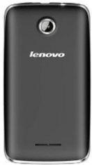

<http://img-sotmarket.ru/standart/img/telefony/mobiles/aksessyary_dlya_mobilnikh/chehol/nakladka-na-zadnyuyu-chast-dlya-lenovo-ideaphone-a390-melkco-ultra-air-0-4-0.jpg>

Приобретайте пластиковую накладку для Lenovo A390 от Melkco прямо сейчас! Просто звоните нашим операторам, они с удовольствием помогут оформить заказ и доставку, ответят на все ваши вопросы и подскажут самый удобный способ оплаты товара. Мы гарантируем отличное качество нашей продукции, поэтому считаем, что лучше нашего предложения вы просто не найдете! Звоните нам, не откладывая, мы ждем только вас!

14

[Задняя силиконовая накладка Melkco для Lenovo S920 белая](http://video-shoper.ru/access_shipment/9610590.html)

<http://video-shoper.ru/access_shipment/9610590.html>

А Ц 9610590/Х/721

[**Задняя силиконовая накладка Melkco для Lenovo S920 белая**](http://video-shoper.ru/access_shipment/9610590.html)**: надежная защита корпуса телефона**

Для того чтобы сохранить внешний вид телефона в первоначальном варианте как можно дольше, стоит задуматься над приобретением специальных аксессуаров.

Мы предлагаем вашему вниманию вещь проверенную временем – силиконовую накладку на заднюю крышку вашего Lenovo S920!

Модель в точности повторяет габариты и изгибы телефона, плотно облегает корпус и имеет специальные отверстия для камеры и разъемов.

Силикон – современный материал, который позволяет изготавливать легкие и в то же время прочные и надежные изделия. Так и в случае с этой накладкой, вам гарантируется отличная защита смартфона при падении или механических повреждениях. Теперь царапины, потертости и даже сколы вам не страшны.

Легкая накладка не увеличивает общий вес смартфона, при этом он будет выглядеть более стильно и оригинально.

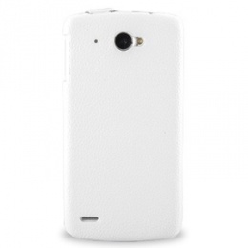

<http://ecase.com.ua/published/publicdata/ECASE24/attachments/SC/products_pictures/42c2.jpg>

Приобретайте у нас силиконовую накладку для Lenovo S920 в белом цвете! Только здесь вы найдете самые выгодные цены и максимально быструю доставку! Мы гарантируем высокое качество нашей продукции, а значит, она прослужит вам долгий срок и будет отлично справляться с обеспечением сохранности вашего любимого смартфона! Звоните нам прямо сейчас, мы с удовольствием расскажем и об остальных преимуществах покупки в нашем магазине! Мы ждем вас!

15

[Кожаный чехол Armor для Lenovo K900 белый](http://video-shoper.ru/access_shipment/9610779.html)

<http://video-shoper.ru/access_shipment/9610779.html>

А Ц 9610779/Х/721

[**Кожаный чехол Armor для Lenovo K900 белый**](http://video-shoper.ru/access_shipment/9610779.html)**: оригинальное и красивое решение для хранения телефона**

Ищите чехол для вашего Lenovo K900? Специально для вас мы приготовили отличное предложение – чехол, изготовленный именно для этой модели!

Обратите внимание на его отличные качественные характеристики!

Чехол Armor для Lenovo K900 изготовлен из кожи с внешней стороны и мягкой замши с внутренней. Приятная на ощупь текстура, белоснежный цвет, ровная и красивая отстрочка, необычный дизайн – все это про наш чехол!

Модель имеет относительно небольшой вес, так что носить ее с собой в сумочке или кармане будет вполне комфортно. Удобно откидывающаяся крышка обеспечит беспрепятственный и мгновенный доступ к экрану.

Чехол достаточно жесткий, что говорит о его прочности и способности качественно защитить смартфон. Ни случайное падение, ни механические воздействия, теперь не страшны хрупкому дисплею и корпусу смартфона.

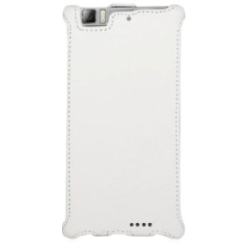

<http://www.ainyshop.ru/upload/shop_1/1/5/4/item_1547/small_shop_items_catalog_image1547.jpg>

Для того чтобы купить кожаный чехол Armor для Lenovo K900 в белом цвете, вам надо просто связаться с нашими операторами! Спешите воспользоваться выгодным предложением: в благодарность за быстрый заказ мы доставим вашу покупку в любую точку Москвы и области так быстро, как раньше этого не делал никто! Звоните, выбирайте дату и время получения товара, а также способ оплаты покупки! Торопитесь, ведь наше предложение ограничено!

16

[Кожаный чехол Armor для Lenovo K900 красный](http://video-shoper.ru/access_shipment/9610780.html)

<http://video-shoper.ru/access_shipment/9610780.html>

А Ц 9610780/Х/721

[**Кожаный чехол Armor для Lenovo K900 красный**](http://video-shoper.ru/access_shipment/9610780.html)**: яркий, смелый, оригинальный**

Для надежной защиты корпуса смартфона Lenovo K900 компания Armor выпустила кожаный чехол в ярком красном цвете. Он предназначен не только для сохранения первоначального внешнего вида смартфона на долгое время, но для стильного дополнения к общему смелому стилю хозяина.

И, конечно, чехол отвечает всем самым взыскательным требованиям потребителей!

Модель изготовлена из высококачественной кожи, внутренняя часть крышки выполнена из замши. Изделие достаточно прочное и жесткое, со специальными держателями-пазами для надежной фиксации смартфона внутри.

Крышка чехла просто и быстро откидывается вниз, обеспечивая мгновенный доступ к дисплею. При этом производитель предусмотрел специальные отверстия для разъемов и камеры.

Ровная и аккуратная строчка, классический дизайн, чуть выпуклая форма – такой чехол вам, несомненно, придется по вкусу!

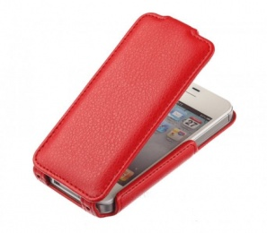

<http://optomnedorogo.ru/upload/iblock/cf9/cf9e5af43ed96c12147645db2e970a4c.jpg>

Мы предлагаем вам самые выгодные условия приобретения кожаного чехла Armor для Lenovo K900! Только у нас вас ждет лучшая цена и максимально быстрая доставка покупки в любую точку Москвы и области! Звоните нашим операторам прямо сейчас, ведь уже через несколько часов вы сможете стать счастливым обладателем этой модели!

17

страница не открывается

18

[Кожаный чехол Sipo для Lenovo K900 черный](http://video-shoper.ru/access_shipment/9716785.html)

<http://video-shoper.ru/access_shipment/9716785.html>

А Ц 9716785/Х/721

[**Кожаный чехол Sipo для Lenovo K900 черный**](http://video-shoper.ru/access_shipment/9716785.html)**: современный и оригинальный способ защиты вашего смартфона**

Классический кожаный чехол для телефона Lenovo K900 по самой выгодной цене? Конечно, только у нас!

Мы предлагаем вам надежную и прочную модель, которая поможет надолго сохранить первоначальный внешний вид вашего смартфона!

Чехол Sipo для Lenovo K900 в черном цвете выполнен из высококачественной кожи, с ровными аккуратными строчками. Он достаточно прочный, крепкий и плотный. Это означает, что ваш Lenovo K900 защищен от механических повреждений, связанных с падением, давлением и прочими результатами неаккуратного обращения.

Крышка модели удобно откидывается для того чтобы вы могли моментально и беспрепятственно получить доступ к дисплею. Внутренняя часть отделена мягкой замшей, которая призвана сохранить целостность экрана.

Стильный, красивый и современный, чехол от Sipo станет отличным аксессуаром, дополняющим ваш уникальный образ!

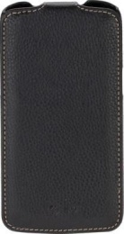

<http://img-sotmarket.ru/1200x1200/img/telefony/mobiles/aksessyary_dlya_mobilnikh/chehol/chexol-oblozhka-dlya-samsung-galaxy-note-3-neo-sm-n7505-sipo-v-series-0.jpg>

Приобрести чехол Sipo для Lenovo K900 в черном цвете вы можете прямо сейчас! Звоните нашим операторам, выбирайте удобный способ оплаты и получения товара и наслаждайтесь этой моделью! Только мы предлагаем вам самую выгодную цену и гарантируем великолепное качество и долговечность продукции! Мы ждем только вас уже сегодня!

19

[Кожаный чехол iBox для Lenovo K910 черный](http://video-shoper.ru/access_shipment/9610853.html)

<http://video-shoper.ru/access_shipment/9610853.html>

А Ц 9610853/Х/721

[**Кожаный чехол iBox для Lenovo K910 черный**](http://video-shoper.ru/access_shipment/9610853.html)**: стильная и красивая защита вашего смартфона**

Ищите надежный аксессуар для хранения и переноски вашего Lenovo K910? Хотите, чтобы модель была прочной, четко облегала смартфон и уверенно удерживала его внутри?

Тогда Кожаный чехол iBox – это именно то, что вам нужно!

Модель изготовлена в виде флип-кейса, которая одновременно обеспечивает защиту и комфорт при ежедневной интенсивной эксплуатации смартфона. Надежное крепление данного чехла позволяет вам не опасаться за случайное выпадение телефона из флип-кейса. Благодаря предусмотренным креплениям по углам, все кнопки и разъемы остаются в свободном доступе, а значит, пользоваться смартфоном вы сможете без каких-либо ограничений.

Чехол отлично выдержит падения и резкие удары, а значит и экран, и сам корпус вашего Lenovo K910 огражден от появления царапин и потертостей.

Модель выполнена из высококачественной искусственной кожи, приятной на ощупь и очень красивой на вид. Внутренняя часть из замши, достаточно мягкой, чтобы не повредить нежный корпус телефона.

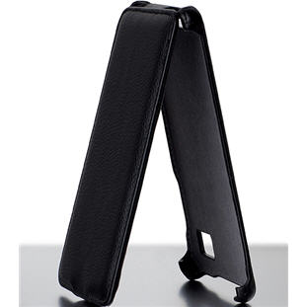

<http://www.mobilmarket.ru/f/product/case-ibox-premium-for-lenovo-vibe-z-k910_3.jpg>

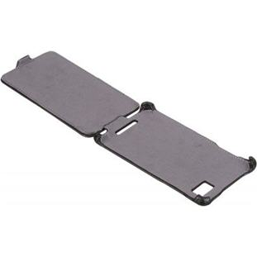

<http://www.mobilmarket.ru/f/product/case-ibox-premium-for-lenovo-vibe-z-k910_4.jpg>

Для того чтобы стать счастливым обладателем этого чехла, вам необходимо просто связаться с нашим оператором! В благодарность за ваш быстрый заказ, мы доставим покупку в любую точку Москвы и области в максимально короткий срок! Просто выберите удобный день и время, и наш курьер с удовольствием привезет товар, ответит на все ваши вопросы, протестирует взаимодействие модели с вашим телефоном. Не ищите другие варианты, ведь самый выгодный вы уже нашли! Торопитесь, наше предложение ограничено!

20

[Кожаный чехол Armor для Lenovo K910 белый](http://video-shoper.ru/access_shipment/9831407.html)

<http://video-shoper.ru/access_shipment/9831407.html>

А Ц 9831407/Х/721

[**Кожаный чехол Armor для Lenovo K910 белый**](http://video-shoper.ru/access_shipment/9831407.html)**: уверенная защита вашего смартфона**

Для того чтобы сохранить отличный внешний вид телефона Lenovo K910 надолго, и при этом придать ему индивидуальный и оригинальный облик, достаточно просто купить великолепный белоснежный чехол от Armor.

Чехол-книжка не только защитит ваш смартфон, но и сохранит его изящность и практичность. Он создан из мягкой кожи, которая бережно сохранит аппарат от любых внешних угроз. Теперь ни потертости, ни трещины, ни царапины вам будут совершенно не страшны!

Смартфон удерживается внутри чехла при помощи специальных металлических скоб, обтянутых кожей. Они плотно удерживают телефон за углы. Так что ваш любимый гаджет защищен не только спереди и сзади, но и по угловым окончаниям.

При этом еще одним достоинством модели является свободный и открытый доступ ко всем функциональным клавишам и разъемам! Теперь ничто не помешает вам использовать все функции вашего смартфона Lenovo K910 на полную!

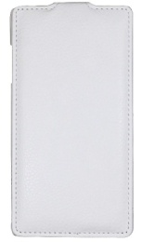

<http://drtechno.ru/uploads/pic/2014_08/bf3e087245348077c28f0a298e5eda84.jpg>

Для того чтобы кожаный чехол Armor для Lenovo K910 в белом цвете стал вашим, необходимо просто связаться с нашими операторами. Сделайте это прямо сейчас, ведь более выгодного предложения вам просто не найти! Если вы находитесь в Москве и области, то наш курьер с удовольствием не только привезет вашу покупку, но и продемонстрирует все ее возможности! Звоните нам, не откладывая, не упускайте такую отличную возможность!

21

**Кожаный чехол Armor для Lenovo К 910 красный**

**АЦ 9831408/X/721**

<http://video-shoper.ru/access_shipment/9831408.html>

**Кожаный чехол для телефона Lenovo К910 – забота о любимом гаджете**

Вы обзавелись новеньким телефоном Lenovo К910и теперь переживаете о любимом гаджете, как бы он не пострадал из-за неосторожности? Пора позаботиться о нем – купить удобный и красивый чехол из кожи Armor.

Этот аксессуар – самый заботливый друг для вашего мобильника. В нем аппарат будет в целости и сохранности. Ведь внутренняя часть чехла очень мягкая. Она бережно сохранит все поверхности гаджета идеально гладкими. В то же время телефон не выскочит из ваших рук: шероховатая поверхность чехла позволяет надежно удерживать его в ладони.

Стильный аксессуар из кожи не только позаботится о новом средстве связи, но и дополнит ваш имидж. Он превосходно смотрится и в сочетании с деловым гардеробом, и с классическим костюмом, подчеркивая вашу индивидуальность.

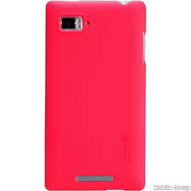

<https://encrypted-tbn1.gstatic.com/images?q=tbn:ANd9GcSOgSoEBvJsNJrt7pEgR_sKqdsvDwt0S_tbsxjCjZjhniAVY2k7xw>

Чехол Armor создавался специально под модель телефона К910, поэтому он идеально соответствует его конструкции.

Мы готовы предложить вам аксессуар по весьма выгодной стоимости. Но этим не ограничиваются преимущества такой покупки.

* Предлагая вам аксессуары, мы гарантируем их отменное качество.
* Наш консультант в любую минуту даст ответы на все ваши вопросы.
* Сотрудничество с нами не только выгодное, но и удобное – мы готовы доставить заказ прямо в ваш дом.

**22. Кожаный чехол Armor для Lenovo K910 черный**

А Ц 9831409/Х/721

<http://video-shoper.ru/access_shipment/9831409.html>

**Кожаный чехол Armor - лучший спутник вашего Lenovo K910**

Не представляете и дня без своего смартфона?

Их очарование и удобство оценили люди во всем мире. Выбирая этот Флип-чехол вы приобретаете непревзойденную защиту для вашего Lenovo K910.

Лаконичный дизайн прекрасно подойдет для повседневной носки и при использовании смартфона на деловой встрече. Кожаный чехол – это классика и практичность, к тому же именно флип форма не добавляет грузности во внешний вид устройства, сохраняя тем самым изысканность линий.

Удобная откидывающаяся крышка обеспечивает мгновенный доступ ко всем возможностям вашего спутника. При этом она остается надежной преградой, которая защищает от царапин и других неприятностей. Боковые стенки уберегут устройство во время падений, а доступность всех кнопок и разъемов привносит практичности в ежедневное использование.

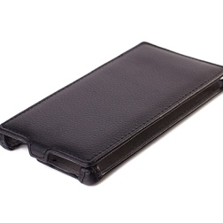

<http://shoc.by/images/katalog/Lenovo_K900_black_3.JPG>

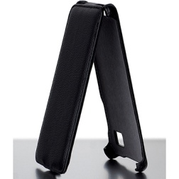

<http://shoc.by/images/katalog/Vibe_Z_K910_black_2.JPG>

Данная модель обложки – подходящий аксессуар именно для вашего верного Lenovo K910. Ведь он воплощение стильного дизайна и олицетворение практичности. Приобретая данный товар у нас, вы получаете:

* высокий уровень обслуживания!
* качественный товар!
* удобную и быструю доставку!

Порадуйте себя и свой смартфон надежной защитой и практичным аксессуаром по приемлемой цене. Не откладывайте покупку столь полезной вещи в долгий ящик, ведь лучший вариант уже перед вами!

**№23(не открывается)**

24

**Кожаный чехол Armor для Lenovo P780 красный**

А Ц 9620275/Х/721

http://video-shoper.ru/access_shipment/9620275.html

**Кожаный чехол Armor для Lenovo P780 - для тех, кто ценит комфорт**

Вы обладателем новенького смартфона? Тогда вопроса о его защите не миновать. Отличным решением станет новенький флип - чехол серии Armor для моделей Lenovo P780. Данные книжки-обложки являются самыми практичными.

За счет надежной задней панели ваш смартфон надолго останется невредимым, а передняя откидная крышка не только защитит экран устройства, но и позволит без лишних затруднений получить доступ ко всем функиям вашего телефона.

Разрабатывая дизайн данного чехла, производители также не обошли вниманием, и зоны где располагаются рабочие кнопки: блокировки, клавиши регулировки громкости и различные гнезда под наушники, зарядку и прочие дополнения. Вы всегда имеете легкий доступ к ним и без помех можете подключить все необходимые технические девайсы.

Выбирая кожаный флип - чехол вы также подчеркиваете индивидуальность своего устройства, дополняя тонкие линии и изысканный дизайн ярким аксессуаром.

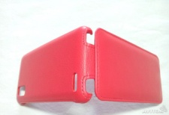

<http://62.img.avito.st/640x480/788754062.jpg>

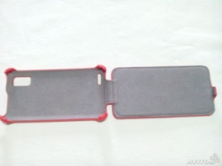

<http://25.img.avito.st/640x480/788755025.jpg>

Порадуйте себя красивой и практичной вещью, приобретя у нас Кожаный чехол Armor для Lenovo P780. Ведь при работе с нами мы гарантируем:

* Качественную продукцию;
* Полную совместимость со смартфонами;
* Своевременные консультации.

Будьте практичны, а данный кожаный чехол без сомнений продлит жизнь вашего смартфона без царапин!

**№25, 26, - идентичны данному №24**

**27.**

**Кожаный чехол Armor для Lenovo S820 JackaType черный**

А Ц 9620277/Х/721

http://video-shoper.ru/access_shipment/9620277.html

**Кожаный чехол Armor для Lenovo S820 JackaType – новые грани стиля**

Окружите ваш верный смартфон Lenovo S820 JackaType надежным и практичным чехлом - книжкой!

Всегда хочется, чтобы любимая техника служила долго и верно, а если речь идет о таком спутнике как смартфон, то требования естественно возрастают. Ведь он сопровождает нас повсюду 24 часа в сутки, а это значит, что защита должна быть не только надежной, но и комфортной для использования.

Именно таким решением может стать данный флип - кейс. Жесткий каркас модели надежно фиксирует устройство и предотвращает выскальзывание. При этом вся конструкция обтянута мягкой и приятной на ощупь кожей, благодаря чему ваше устройство надежно защищено.

На лицевой части экран закрыт откидной панелью, которая имеет мягкую внутреннюю поверхность, за счет этого смартфон будет спасен от множества губительных царапин. А удобство использования, с учетом всех особенностей вашей модели телефона, порадует любого владельца.

28.

Чехол Flip cover для Lenovo S820 белый

<http://video-shoper.ru/access_shipment/9625813.html>

**А** **Ц 9625813/Х/721**

**Чехол Flip cover для Lenovo S820 белый: элегантная защита для вашего смартфона**

Вы – счастливый обладатель телефона Lenovo S820? Хотите как модно дольше сохранить его великолепный внешний вид и обеспечить достойную защиту?

Тогда обратите внимание на наше предложение!

Современный, стильный и потрясающе белоснежный чехолFlip cover разработан специально для телефона Lenovo S820. Он идеально подходит по габаритам к данной модели, учитывая все ее конструктивные особенности. Теперь фотографировать, заряжать телефон и использовать наушники будет намного проще – доставать гаджет из чехла вам не придется. В нем есть все необходимые отверстия для кнопок, портов, камеры и вспышки.

Футляр изготовлен из высококачественного материала, имеющего приятную на ощупь текстуру. Задняя крышка плотно прилегает как родная, именно поэтому чехол не утолщает телефон, он остается таким же утонченным и оригинальным.

Именно при помощи Flip cover вы гарантированно защитите свой смартфон от различных механических повреждений, преждевременного износа, а также предотвратите скольжение аппарата в руках.

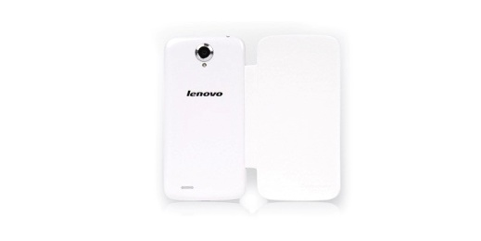

<http://www.becompact.ru/upload/iblock/3fb/3fb4c948016d7156ac028b7f673a37c0.jpg>

Приобрести чехол Flip cover для вашегоLenovo S820 вы можете прямо сейчас! Воспользуйтесь нашим эксклюзивным предложением, не упустите возможность покупки модели по самой выгодной цене! Звоните, наши операторы ждут вас!

29

Кожаный чехол Armor для Lenovo S820 JackaType красный

<http://video-shoper.ru/access_shipment/9810150.html>

**А** **Ц 9810150/Х/721**

**Кожаный чехол Armor для Lenovo S820 JackaType красный: стильная защита вашего смартфона**

Ищите современный и надежный чехол для вашего Lenovo S820? Хотите подчеркнуть свой смелый и яркий стиль при помощи этого аксессуара?

Тогда обратите внимание на эту модель – она, несомненно, придется вам по вкусу!

Чехол создан специально для Lenovo S820, поэтому в нем сохраняется свободный и беспрепятственный доступ ко всем функциям управления смартфоном – разъемам для наушников и зарядке, камере и вспышке, а также к другим функциональным кнопкам.

Модель выполнена из высококачественной кожи, которая обеспечивает не только великолепный вид, но и отличные характеристики чехла. Его внутренняя часть обшита тонким материалом, который создаст дополнительный амортизирующий эффект в случае падения. Кроме того, благодаря такой обшивке дисплей смартфона защищен от царапин и потертостей.

Чехол оснащен специальными фиксаторами, которые надежно удерживают телефон внутри. Передняя крышка откидывается таким образом, что вы мгновенно получаете полный доступ к экрану.

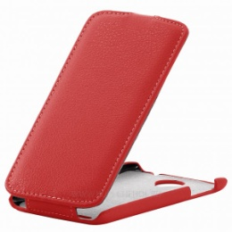

<http://kupi-chehol.ru/res/product/big/1f6d4a2154e38297df325263fbeae2d4.jpg>

Приобрести чехол для телефона Lenovo S820от Armor вы можете прямо сейчас! Мы предлагаем не только самую привлекательную цену, но и максимально быструю доставку! Не ищите другие предложения, ведь лучшее вы уже нашли! Просто звоните нашим операторам и уже через несколько часов вы станете счастливым обладателем этой модели!

30

Кожаный чехол Armor для Lenovo S920 JackaType черный

<http://video-shoper.ru/access_shipment/9610788.html>

**А** **Ц 9610788/Х/721**

**Кожаный чехол Armor для Lenovo S920 JackaType черный: классическая защита смартфона и особый стиль**

Ищите современный и надежный чехол для вашего смартфона Lenovo S920?

Тогда не проходите мимо, обратите внимание на наше великолепное предложение!

Чехол Armor для Lenovo S920 по самой выгодной цене вы найдете только у нас! Мы предлагаем только отменное качество по самой выгодной цене!

Обратите внимание на то, что эта модель создана с учетом всех конструктивных особенностей смартфона Lenovo S920. Предусмотрены отверстия для вспышки, камеры, зарядки, наушников и функциональных кнопок.

Чехол изготовлен из высококачественной кожи, она довольно приятна на ощупь, ее особая текстура предотвращает возможность скольжения по гладким поверхностям. При этом модель прекрасно справляется со своей основной функцией – защитить телефон от возможных механических повреждений – царапин, потертостей и даже сколов.

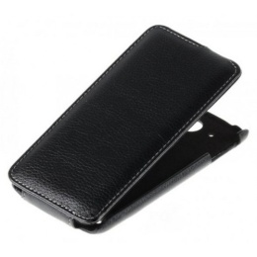

<http://mr-shell.ru/image/cache/data/Lenovo/Lenovo-S920/UpCase/chehol-UpCase-dlya-Lenovo-S920-chern-500x500.jpg>

Если вы хотите купить чехол Armor для вашего Lenovo S920, то просто свяжитесь с нашим оператором. Он с удовольствием подскажет как оформить заявку, выбрать наиболее удобный способ оплаты и доставки, а также ответит на все ваши вопросы об этой замечательной модели. Торопитесь, наше предложение ограничено! Мы ждем вашего звонка!

31. страница не открывается

32

Чехол Flip cover для Lenovo S920 черный

http://video-shoper.ru/access_shipment/9625817.html

**А** **Ц 9625817/Х/721**

**Чехол Flip cover для Lenovo S920 черный: надежный чехол-книжка для вашего смартфона**

Вам нужен удобный и надежный чехол для телефона Lenovo S920?

Не сомневайтесь, эта модель как раз то, что вам нужно!

Чехол Flip Cover для Lenovo S920 – это классическая модель чехла-книжки. Его фронтальная часть закрывается на потайной магнитный язычок, а при открытии она откидывается вбок. Изделие выполнено из высококачественной кожи, а внутренний каркас из особого поликарбоната. Все это придает модели гарантированную надежность.

На внутренней стороне предусмотрено два миниатюрных кармашка для пластиковых карточек, что добавляет комфорт в использовании чехла.

Модель отлично защищает дисплей и корпус смартфона от возможных механических повреждений – сколов, трещин, потертостей, которые появляются от падений, хранения в сумке или кармане. Кроме того, четкое прилегание чехла к корпусу не позволит пыли попасть в зазоры на стыках.

Производитель предусмотрел все для удобного использования аксессуара – на чехле предусмотрены отверстия для кнопок, разъемов, вспышки и камеры телефона.

Модель очень приятна на ощупь и выглядит достаточно стильно. Телефон в таком чехле удобно располагается в руке, а за счет особенностей материала телефон не выскользнет из рук.

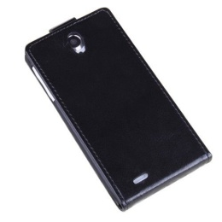

<http://i.ebayimg.com/00/s/NTAwWDUwMA==/z/AgoAAMXQVT9S3Rl6/$_57.JPG>

Для того чтобы купить чехол Flip cover для Lenovo S920 свяжитесь с нашим оператором. Закажите модель прямо сейчас и мы доставим вашу покупку в любую точку Москвы и области! Звоните прямо сейчас, мы ждем вас!

33

Кожаный чехол Armor для Lenovo P770 белый

<http://video-shoper.ru/access_shipment/9610782.html>

**А** **Ц 9610782/Х/721**

**Кожаный чехол Armor для Lenovo P770 белый: изящная и красивая защита для вашего смартфона**

Ищите надежный способ защитить ваш телефон Lenovo P770? Мы предлагаем не только сохранить его великолепный внешний вид, но и придать немного элегантности.

Эта модель, безусловно, подойдет к вашему стилю – чистому, нежному и романтичному.

Чехол изготовлен из высококачественной кожи, которая не только приятна на ощупь, но и способна предотвратить порчу внешнего вида аппарата от различных механических повреждений. Удобная верхняя крышка надежно фиксируется в закрытом состоянии, а открывается путем откидывания вниз. Таким образом, вы получите моментальный и легкий доступ к дисплею.

При изготовлении чехла предусмотрены все необходимые отверстия для разъемов, камеры и вспышки, поэтому эксплуатация смартфона будет легкой и непринужденной.

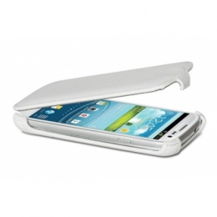

<http://optomnedorogo.ru/upload/iblock/678/678b54c1a1c34f80f2ad124601f823af.jpg>

Если вы решили купить чехол Armor для Lenovo P770, то вас ждет самое выгодное предложение! Во-первых, вас, безусловно, обрадует цена на модель. А во-вторых, мы гарантируем отменное качество и максимально быструю доставку покупки в любую точку Москвы и области! Звоните нам прямо сейчас, не стоит откладывать и упускать такую уникальную возможность! Мы ждем вас!

34

Кожаный чехол Armor для Lenovo P770 красный

<http://video-shoper.ru/access_shipment/9610783.html>

**А** **Ц 9610783/Х/721**

**Кожаный чехол Armor для Lenovo P770 красный: для ярких, стильных и смелых натур**

Вы не боитесь быть в центре внимания? Хотите, чтобы у вас был аксессуар, который отлично дополнит ваш смелый образ и при этом обеспечит надежную защиту вашего смартфона?

Тогда все внимание на эту модель – она, безусловно, придется вам по вкусу!

Чехол Armor для Lenovo P770 призван обеспечить сохранность внешнего вида вашего смартфона на максимально долгий срок. Теперь вам не страшны падения или механические повреждения. Ваш гаджет избежит царапин, потертостей и сколов с таким замечательным защитником!

Модель изготовлена из высококачественной кожи, очень приятной на ощупь, имеет великолепный внешний вид. Особая текстура не позволит аксессуару случайно выпасть из рук или скользить на гладкой поверхности.

Внутренняя часть чехла изготовлена из специальной мягкой ткани, которая предотвращает деформацию дисплея. Верхняя крышка надежно фиксируется и откидывается вниз для того, чтобы обеспечить вам моментальный и легкий доступ к экрану. Корпус телефона удерживается внутри благодаря специальным металлическим держателям по бокам.



<http://optomnedorogo.ru/upload/iblock/cf9/cf9e5af43ed96c12147645db2e970a4c.jpg>

Если вы решили приобрести чехол Armor для Lenovo P770 в красном цвете, то лучшего предложения, чем наше вам не найти! Мы гарантируем вам отменное качество продукции, выгодную цену и максимально быструю доставку! Звоните нашим операторам, выбирайте удобный способ получения и оплаты, и уже через несколько часов эта великолепная модель станет вашей! Не откладывайте, заказывайте сегодня!

35

Кожаный чехол Armor для Lenovo A516 черный

<http://video-shoper.ru/access_shipment/9610776.html>

**А** **Ц 9610776/Х/721**

**Кожаный чехол Armor для Lenovo A516 черный: удобное устройство для хранения вашего смартфона**

Ищите классический чехол, который обеспечит сохранность вашему любимому Lenovo A516?

Мы предлагаем вам классическую модель, идеально походящую к вашему образу!

Чехол Armor для Lenovo A516, как и любая другая продукция компании – это, прежде всего, отменное качество и применение высокопрочных материалов! Модель изготовлена из отличной черной кожи, которая имеет приятный внешний вид, мягкость и эластичность. Красивая строчка дополняет общий строгий образ чехла.

Этот аксессуар выполнен с четким следованием всем габаритам и особенностям конструкции смартфона. Так, предусмотрены отверстия для разъемов зарядки, наушников, камеры, вспышки и функциональных кнопок. Поэтому эксплуатация смартфона в чехле будет легкой и непринужденной.

Верхняя крышка надежно защелкивается и откидывается вниз, это позволит вам моментально получить доступ к дисплею.

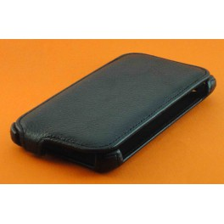

<http://elcar.by/img/p/5/3/8/538-large_default.jpg>

Для того чтобы приобрести кожаный чехол Armor для Lenovo A516 вам надо всего лишь связаться с нашим оператором! Вы сами выбираете наиболее удобный способ оплаты и получения покупки, а мы гарантируем вам максимально быструю доставку в любую точку Москвы и области! Не отказывайтесь от нашего выгодного предложения, ведь только сейчас мы предлагаем отличную цену на эту модель! Звоните, мы ждем только вас!

36

Кожаный чехол SHELL для Lenovo A516 черный

<http://video-shoper.ru/access_shipment/9610867.html>

А Ц 9610867/Х/721

**Кожаный чехол SHELL для Lenovo A516 черный: отличная защита и стильное дополнение к образу**

Если вы хотите приобрести качественный и стильный чехол для вашего Lenovo A516, то обратите внимание на эту модель!

Классический вариант от SHELL – настоящая находка для любителей строгой классики!

Модель изготовлена в виде флип-кейса с откидной крышкой. Он точно подходит по размеру к телефону, повторяя каждую его конструктивную особенность. Предусмотрены вырезы под разъемы и кнопки, так эксплуатация гаджета станет удобной и непринужденной.

Выполненный из прочной и высококачественной кожи, чехол обладает отличной устойчивостью к износу и загрязнениям. А главное – он надежно защищает смартфон от различных механических воздействий – царапин, потертостей или сколов. Теперь даже при неосторожном обращении телефон будет как новенький!

Дизайн чехла отличается своей строгостью и элегантностью. Здесь нет ничего лишнего! Ровные, четкие строчки, плавные изгибы и глубокий черный цвет – этот аксессуар, безусловно, станет отличным дополнением к вашему стилю!

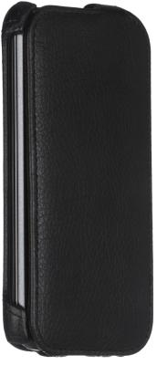

<http://static.svyaznoy.ru/upload/iblock/f5f/4089900_3.jpg/resize/400x400/>

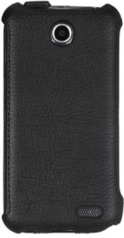

<http://static.svyaznoy.ru/upload/iblock/a1c/4089900_2.jpg/resize/400x400/>

Не упустите возможность купить чехол SHELL для Lenovo A516 в черном цвете по самой выгодной цене! Только мы в благодарность за быстрый заказ организуем моментальную доставку в любую точку Москвы и области! Звоните нам прямо сейчас, мы ждем только вас!

37

Кожаный чехол Armor для Lenovo A706 красный

<http://video-shoper.ru/access_shipment/9610777.html>

А Ц 9610777/Х/721

**Кожаный чехол Armor для Lenovo A706 красный: яркий, стильный и качественный чехол для вашего смартфона**

Ищите современный и высококачественный чехол для вашего Lenovo A706? Хотите, чтобы он был отличным дополнением к вашему яркому образу?

Тогда обратите внимание на эту модель!

Чехол Armor для Lenovo A706 – это полезный и стильный аксессуар, который призван защитить ваш смартфон от грязи, пыли и механических повреждений. Теперь вам не страшны случайные падения, царапины или потертости! И ваш гаджет максимально долго будет выглядеть как новенький!

Футляр-книжка выполнен из мягкой кожи в сочно красном цвете. Он необыкновенно приятен на ощупь, а особая текстура не позволяет ему случайно выскользнуть из рук. Удобная крышка откидывается вниз, обеспечивая свободный и быстрый доступ к дисплею.

Такая модель может стать отличным подарком для яркой и смелой натуры. Она, безусловно, станет самым любимым аксессуаром!

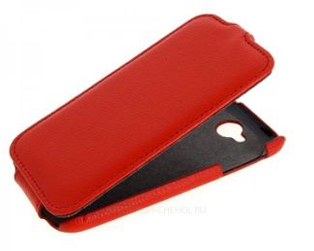

<http://kupi-chehol.ru/res/product/big/58930053b42f458a01320b2ee365a3d0.jpg>

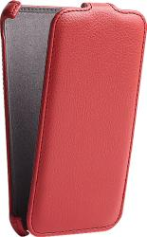

<http://img-sotmarket.ru/standart/img/telefony/mobiles/aksessyary_dlya_mobilnikh/chehol/chexol-oblozhka-dlya-alcatel-one-touch-snap-7025d-ecostyle-shell-0-2.jpg>

Для того чтобы купить кожаный чехолArmor для Lenovo A706 в красном цвете вам необходимо просто связаться с нашим оператором! Позвоните нам по телефону или заполните форму! И уже через несколько часов вы сможете стать счастливым обладателем этой великолепной модели! Мы гарантируем отменное качество нашей продукции и самую выгодную цену на нее! Не упустите такую возможность, ведь лучше предложения вы не найдете! Мы ждем вас!

38

Кожаный чехол Armor для Lenovo A706 черный

<http://video-shoper.ru/access_shipment/9610778.html>

А Ц 9610778/Х/721

**Кожаный чехол Armor для Lenovo A706 черный: классический чехол для защиты вашего смартфона**

Ищите качественный чехол для вашего Lenovo A706? Хотите, чтобы он был не только надежным, но и красивым и долговечным?

Тогда эта модель как раз то, что вам нужно!

Кожаный чехол Lenovo A706 от Armorпозволит вам в течение максимально долгого времени сохранить внешний вид вашего смартфона в превосходном состоянии.

Смартфон крепится по краям надежными скобами, которые призваны удерживать ваш Lenovo A706 внутри, исключая его случайное выпадение из чехла.

При производстве модели предусмотрены все необходимые отверстия для разъемов, камеры и функциональных кнопок. Таким образом, эксплуатация смартфона будет комфортной и легкой!

Модель изготовлена из высококачественной мягкой кожи, которая убережет ваш гаджет от различных повреждений, вызванных неаккуратным обращением: царапин, сколов и потертостей.

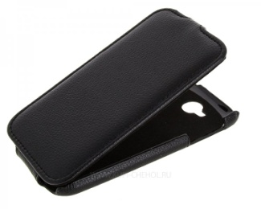

<http://kupi-chehol.ru/res/product/big/2a2a5f63bf1f22b84c1d3b9da1489e71.jpg>

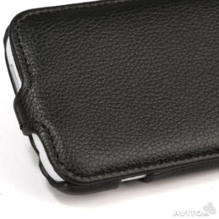

<http://50.img.avito.st/640x480/971726050.jpg>

Если вы хотите купить кожаный чехол Armor для Lenovo A706 в черном цвете, то мы прямо сейчас готовы предложить вам самое лучшее решение – приобрести его у нас! Только мы гарантируем вам отменное качество продукции, максимально долгий срок службы, а главное – выгодную цену! Торопитесь, наше предложение ограничено, лучше вы точно не найдете! Мы ждем вашего звонка!

39

Кожаный чехол SHELL для Lenovo A706 черный

http://video-shoper.ru/access_shipment/9610868.html

А Ц 9610868/Х/721

**Кожаный чехол SHELL для Lenovo A706 черный: отличный способ сохранить внешний вид вашего смартфона**

Хотите приобрести самый лучший чехол для вашего любимого Lenovo A706?

Мы предлагаем вам уникальную возможность стать обладателем этой замечательной модели по самой выгодной цене!

SHELL – это производитель аксессуаров, известный по всему миру качеством материала и продукции. Эта марка не нуждается в особом представлении, ведь тысячи потребителей по всему миру отдают предпочтение именно этой компании.

Для производства чехла применялась высококачественная кожа, которая гарантирует максимально долгий срок эксплуатации модели. Особая текстура позволит вам увереннее держать футляр в руке, не беспокоясь о случайном скольжении.

Чехол создан специально для Lenovo A706 и повторяет все конструктивные особенности смартфона. Так что разъемы, функциональные кнопки и камера всегда доступны, а значит, использование телефона будет максимально комфортным.

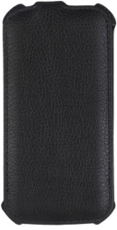

<http://static.svyaznoy.ru/upload/iblock/e74/4089902_1.jpg>

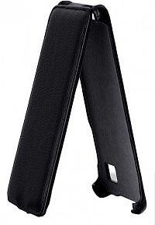

<http://spb.video-shoper.ru/upload/resize_cache/iblock/c1a/200_350_1/c1a9e550de47d0b3241c701b67c2e6a6.JPG>

Для того чтобы купить чехол прямо сейчас вам необходимо всего лишь связаться с нашим оператором! Выбирайте наиболее подходящий день, время получения покупки и наслаждайтесь вашим чехлом от SHELL! Обратите внимание: мы доставим товар в любую точку Москвы и области, а наш курьер готов с удовольствием ответить на все ваши вопросы! Звоните прямо сейчас, не упустите такую отличную возможность!

40

Кожаный чехол Armor для Lenovo A390 черный

<http://video-shoper.ru/access_shipment/9610773.html>

А Ц 9610773/Х/721

**Кожаный чехол Armor для Lenovo A390 черный: надежная защита и современный стиль**

Представляем вашему вниманию элегантный, красивый и надежный чехол для смартфона Lenovo A390!

Хотите купить его по самой выгодной цене! Тогда не проходите мимо нашего предложения!

Armor – это всемирно известный производитель аксессуаров, который гарантирует высокое качество и долгий срок службы своей продукции.

Чехол для телефона Lenovo A390 выполнен из мягкой кожи, обладающей приятным глянцевым сиянием. Черный цвет – показатель особого статуса хозяина, любителя строгой классики. Сдержанный дизайн дополнен красивой ровной строчкой.

Смартфон надежно фиксируется внутри чехла, специально предусмотренными держателями. Верхняя крышка откидывается вниз, что позволяет получить быстрый и удобный способ работы с дисплеем.

Чехол плотно прилегает к корпусу телефона, не позволяя скапливаться пыли и грязи. При этом предусмотрены все необходимые отверстия для камеры, наушников, зарядки и функциональных кнопок.

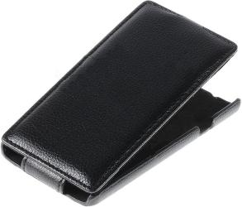

<http://img.sotmarket.ru/standart/img/telefony/mobiles/aksessyary_dlya_mobilnikh/chehol/chexol-oblozhka-dlya-lenovo-ideaphone-a390-armor-full-0.jpg>

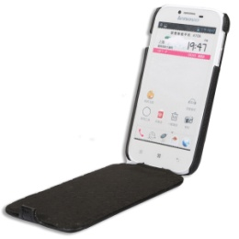

<http://хочучехол.рф/images/shop_items/4444-3.jpg>

Если вы решили стать счастливым обладателем кожаного чехла от Armor, то вы нашли самое выгодное предложение! Только у нас вас ждут лучшие цены и гарантированно отменное качество продукции! Звоните нам прямо сейчас, и узнайте, как уже через несколько часов этот великолепный чехол может стать вашим! Не откладывайте, заказывайте сегодня!

41

Кожаный чехол Armor для Lenovo A680 белый

<http://video-shoper.ru/access_shipment/9638328.html>

А Ц 9638328/Х/721

**Кожаный чехол Armor для Lenovo A680 белый: сохраните внешний вид смартфона надолго**

Хотите приобрести чехол для вашего Lenovo A680? Вам важно чтобы он был достаточно надежным и не боялся никаких испытаний?

Тогда обратите внимание на эту белоснежную модель!

Чехол-книжка считается самой надежной защитой для смартфонов. Именно такие модели гарантировано защитят гаджет от последствий ударов, падений или иных механических повреждений. С такой моделью телефон надежно оберегается от царапин, потертостей и сколов.

Вертикально открывающаяся крышка обеспечит быстрый и комфортный доступ к экрану, а значит, эксплуатация смартфона будет намного удобнее.

Каркас чехла изготовлен из прочного пластика, он обтянут высококачественной кожей. Предусмотрен оперативный доступ ко всем разъемам и функциональным кнопкам телефона.

Поверхность модели очень приятна на ощупь, чехол уверенно ощущается рукой и не скользит.

Защелка в верхней части крышки оснащена миниатюрным магнитом, он гарантирует невозможность случайного ее открытия и, как следствие, выпадения телефона.

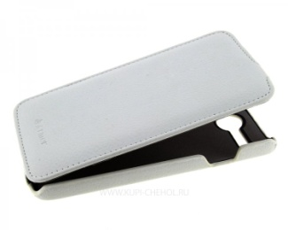

<http://kupi-chehol.ru/res/product/big/5daa27f0176cfd81347ba69830cbf8d0.jpg>

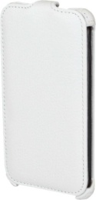

<http://img-sotmarket.ru/1200x1200/img/telefony/mobiles/aksessyary_dlya_mobilnikh/chehol/chexol-oblozhka-dlya-lg-optimus-g-pro-e988-ecostyle-shell-0-1.jpg>

Купите кожаный чехол Armor для Lenovo A680 прямо сейчас в нашем интернет магазине! Мы гарантируем вам превосходное качество модели, максимально долгий срок эксплуатации, а главное – выгодную цену! Такого предложения вам больше не найти! Поэтому торопитесь, сделайте заказ, не откладывая уже сегодня! Звоните нам!

42

Кожаный чехол Armor для Lenovo A680 красный

<http://video-shoper.ru/access_shipment/9638329.html>

А Ц 9638329/Х/721

**Кожаный чехол Armor для Lenovo A680 красный: смелый, яркий, стильный**

Ищите надежный чехол, который стал бы отличным дополнением к вашему яркому и смелому образу?

Тогда обратите внимание на эту модель!

Чехол Armor для Lenovo A680 изготовлен из высококачественной кожи, корпус модели в точности повторяет габариты и конструктивные особенности смартфона. Так, предусмотрены все необходимые отверстия для разъемов: камеры, наушников, зарядки и функциональных кнопок. Таким образом, эксплуатация вашего смартфона будет еще удобнее и легче.

Яркий, насыщенный цвет чехла, безусловно, обратит на себя внимание. С таким аксессуаром вы будете абсолютно уверены в своей оригинальности!

Обратите внимание на то, что задняя крышка модели оборудована специальными фиксаторами, которые прочно удерживают смартфон внутри. Так вы будете абсолютно уверены в надежности и сохранности вашего гаджета.

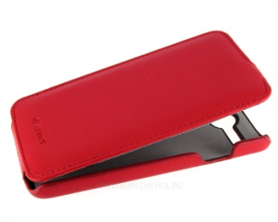

<http://kupi-chehol.ru/res/product/big/9e254e3549730a4574c2f592f0b95e9b.jpg>

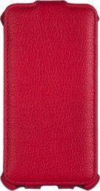

<http://img-sotmarket.ru/1200x1200/img/telefony/mobiles/aksessyary_dlya_mobilnikh/chehol/chexol-oblozhka-dlya-nokia-lumia-630-ecostyle-shell-2.jpg>

Для того чтобы купить кожаный чехол Armor для Lenovo A680 в ярко красном цвете вам необходимо просто связаться с нашим оператором! Он с удовольствием ответит на все ваши вопросы, а также поможет выбрать оптимальное время получения покупки и удобный способ ее оплаты. Звоните нам прямо сейчас, и мы доставим ваш заказ в любую точку Москвы и области! Мы ждем вас!

43

Кожаный чехол Armor для Lenovo A680 черный

<http://video-shoper.ru/access_shipment/9638330.html>

А Ц 9638330/Х/721

**Кожаный чехол Armor для Lenovo A680 черный: отличная возможность обеспечить надежную защиту смартфона**

Хотите купить классический чехол, изготовленный из высококачественной кожи?

Обратите внимание на эту модель, она, без сомнения, вам понравится!

Armor – это производитель аксессуаров с мировым именем, который не нуждается в особом представлении. Такая продукция знаменита не только отличным качеством, но и максимально долгим сроком службы.

Модель изготовлена с учетом габаритов и всех конструктивных особенностей смартфона. Предусмотрены специальные отверстия для камеры, вспышки, зарядки, наушников и функциональных кнопок. Таким образом, использовать телефон будет проще!

Чехол обладает достаточно малым весом, и это еще один плюс модели. Его корпус максимально точно прилегает к смартфону, это не позволит пыли и грязи проникнуть внутрь и повредить ваш гаджет!

Удобная откидная крышка обеспечит быстрый доступ к экрану. А защелка с потайным миниатюрным магнитом надежно закрывается, значит, случайно выпасть смартфон никак не сможет!

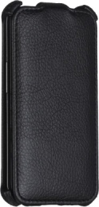

<http://img-sotmarket.ru/1200x1200/img/telefony/mobiles/aksessyary_dlya_mobilnikh/chehol/chexol-oblozhka-dlya-lg-optimus-g-pro-e988-ecostyle-shell-0.jpg>

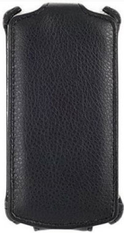

<http://www.lemon3.ru/ru/images/product/l/10873806f6.png>

Не упустите наше выгодное предложение, приобретайте кожаный чехол для вашегоLenovo A680 прямо сейчас! Помимо отличной цены мы предоставим вам абсолютную гарантию высокого качества продукции! Звоните нам сегодня и уже через несколько часов вы можете стать счастливым обладателем этого восхитительного чехла! Мы ждем вас!

44

Кожаный чехол Armor для Lenovo A850 черный

страница не открывается

45

Чехол Flip cover для Lenovo A850 черный

<http://video-shoper.ru/access_shipment/9808794.html>

А Ц 9808794/Х/721

**Чехол Flip cover для Lenovo A850 черный: уникальная модель для защиты смартфона**

Хотите защитить ваш любимый телефон Lenovo A850 от падений и царапин? А если при этом вы сможете выгодно подчеркнуть свою индивидуальность и особый стиль?

Тогда все внимание на эту модель! Она, безусловно, именно то, что вам нужно!

Будьте оригинальны, подарите своему смартфону Lenovo A850 неповторимый и изысканный вид!

Уникальная технология Flip cover: чехол устанавливается на место задней крышки телефона. Теперь она станет составной частью вашего гаджета!

В конструкции чехла предусмотрено специальное окошко, оно позволит вам оперативно следить за пропущенными звонками и смс, информация о дате и времени всегда будет доступна! Даже не открывая чехол, вы будете в курсе событий, просто нажмите клавишу блокировки!

Получили входящий звонок? Не открывайте чехол, просто нажмите на активную клавишу! И даже после снятия трубки вы сможете закрыть переднюю крышку, тогда на дисплее не останется отпечатков. Удобно? Не то слово!

Модель изготовлена из высококачественного пластика, она достаточно легка, ни в коем случае не утяжеляет ваш смартфон!

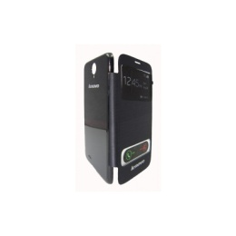

<http://rekordmarket.com.ua/54023-thickbox/chekhol-knizhka-flip-cover-lenovo-a850-black.jpg>

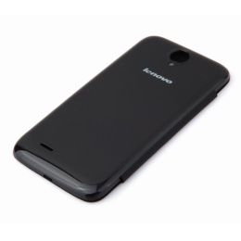

<http://www.wuna.ru/media/catalog/product/cache/2/image/9df78eab33525d08d6e5fb8d27136e95/s/k/sku57226_1.jpg>

Вас заинтересовало наше предложение! Тогда вот еще новость: мы отдадим вам этот девайс по самой выгодной цене! Прямо сейчас! Разве можно упустить такую возможность? Звоните, наши операторы уже готовы принять ваш заказ!